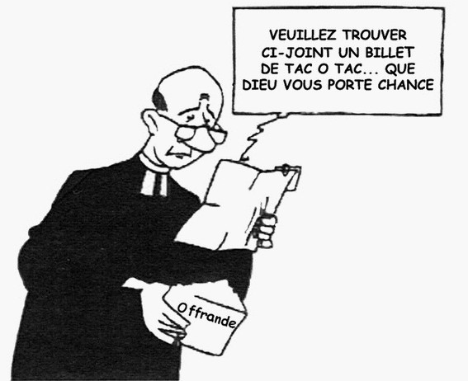 LE MOT DE LA TRESORIERE !
Mieux vaut rire de ce dessin humoristique !
Est-ce Dieu qui doit nous porter chance ? ou avons-nous la chance de vivre avec l’Amour de Dieu ?
Pour que cette chance puisse être partagée avec le plus grand nombre, sommes-nous capables de subvenir aux besoins de notre Eglise ?
La situation financière de notre Eglise locale voire de notre Eglise Régionale est inquiétante : cette année le Synode a voté UN poste pastoral en moins…….l’année prochaine ce sera un autre poste qui disparaitra ?.......
Que chacun se sente concerné par la vie financière de notre Eglise et se demande QUELLE EGLISE POUR DEMAIN ? des temples vides ? ……………ou des hommes portant la bonne nouvelle ?...........
Ne doutant pas une fois de plus que nous pourrons ensemble dire que notre paroisse est « adulte et responsable », je vous souhaite de bonnes fêtes de fin d’année….avec ou sans Tac o Tac !...... ( à ce jour il manque encore : 13.000 Euros )
Je vous rappelle que seules les contributions datées d’avant le 31 décembre pourront être prises en compte pour l’exercice 2011.
Vos dons étant déductibles des impôts sur le revenu à hauteur de 66% dans la limite de 20% de votre revenu net annuel, vous recevrez un reçu fiscal en temps utile pour l’ensemble des dons de l’année. »
La Trésorière
- RIB : CREDIT AGRICOLE DU LANGUEDOC à QUISSAC
CODE BANQUE | CODE GUICHET | N° COMPTE | Clé RIB
13506 | 10000 | 06317901001 | 46

